設定選單前須先設定優惠券

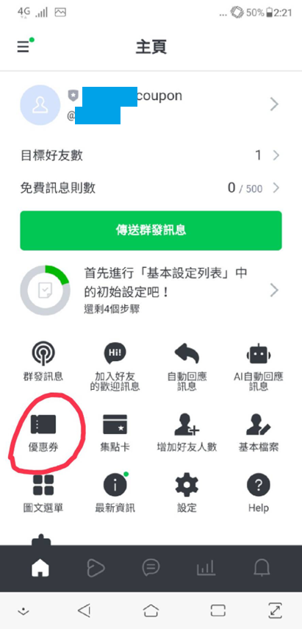

點選”建立”

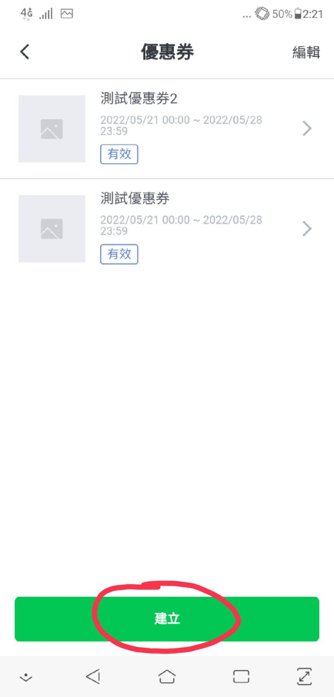

設定優惠券名稱、使用期限，輸入完後按儲存  
若要在圖文選單中加入領取優惠券的功能，選單的期限不能超過優惠券的期限

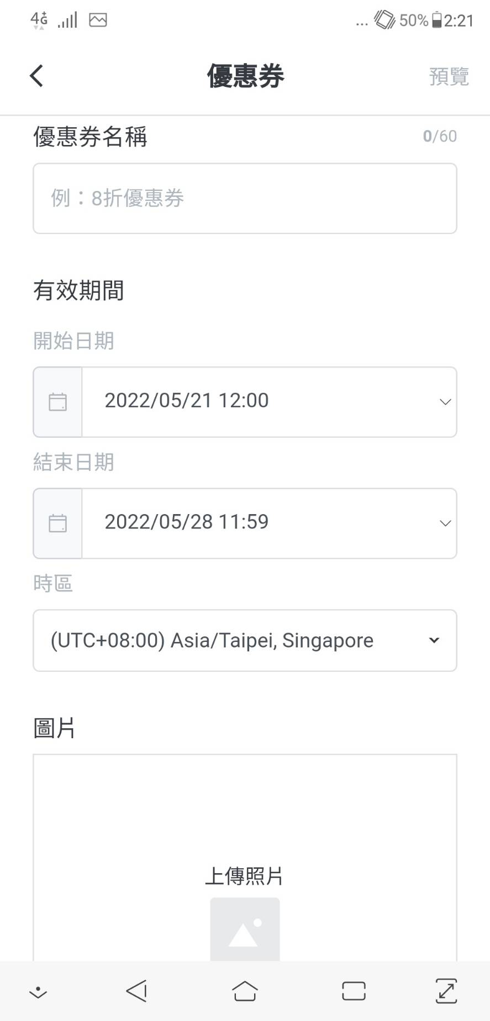

儲存好優惠券後回到首頁，店選圖文選單

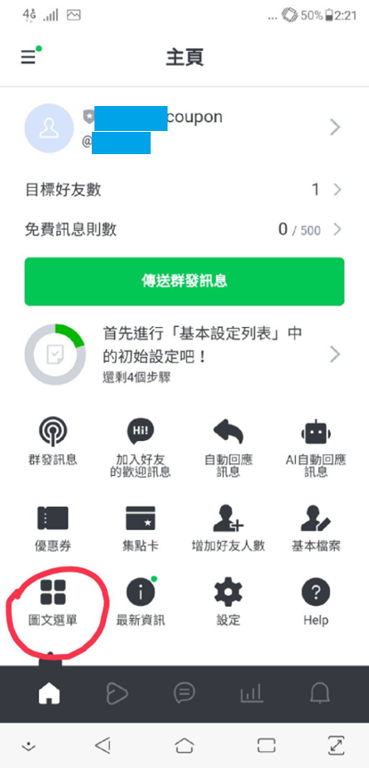

建立一個新的圖文選單，建立出的選單可以預約開始時間

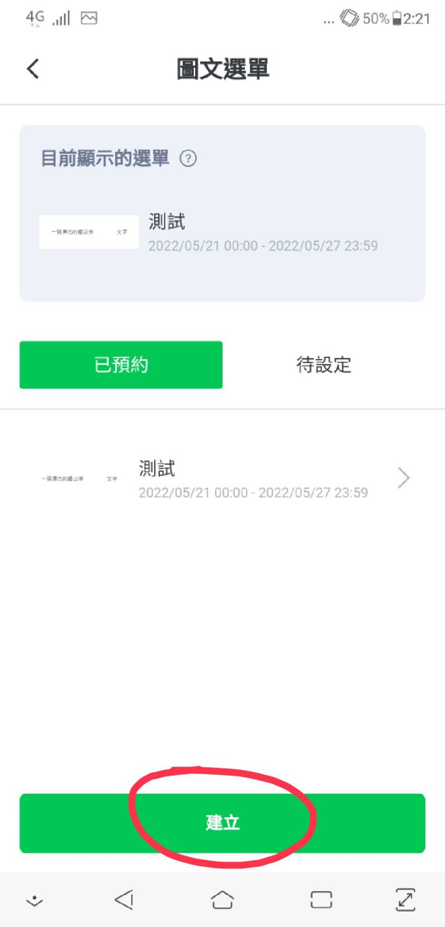

點”選擇版型”，裡面會有多種模板，可以選擇自己適合的

模板選好後，上傳一張背景圖片

手機板的限制是只能上傳照片，並且僅一張照片，可只擷取照片的部分範圍

電腦板則是可以將每個區塊做獨立的設計，可上傳照片或是線上製作

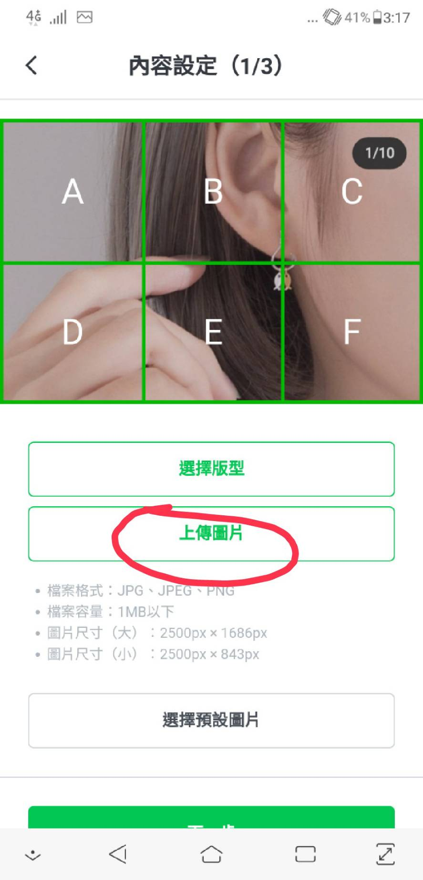

設定完選單外觀後，可以根據每個區塊作相對應的設定

點了會顯示店家資訊的區塊，請保留類型為”文字”，並且輸出” 店家資訊”，這個是程式預設好的

